Procedure tot het nemen van een besluit tot openbaarmaking in de zin van de Wet open overheid (Woo)

Format publicatie rechtmatigheidsonderzoek aanbieder Wmo 2015 voor inwoners en andere belanghebbenden (zorg in natura)

- Wat is rechtmatigheidsonderzoek?

Verschillende organisaties leveren in de gemeente maatschappelijke ondersteuning. De wet zegt dat de gemeente deze organisaties moet controleren. Deze organisaties moeten zelf namelijk wetten goed naleven en afspraken met de gemeente goed nakomen. Daarmee waarborgt de gemeente dat inwoners goede maatschappelijke ondersteuning ontvangen. De controles die de gemeente uitvoert, heten rechtmatigheidsonderzoeken.

Voor meer informatie over rechtmatigheidsonderzoeken:

[Vul in: hyperlink naar webpagina gemeente met informatie over toezicht]

Voor meer informatie over het wettelijk kader voor rechtmatigheidsonderzoeken:

Hoofdstuk 6 Wet maatschappelijke ondersteuning 2015
VNG Handreiking Wmo Toezicht, december 2020

- Wie voert het rechtmatigheidsonderzoek uit?

Elke gemeente heeft toezichthouders. Dit zijn ambtenaren die voor de gemeente rechtmatigheidsonderzoeken uitvoeren. Eén of meer gemeentelijke toezichthouders voerden ook dit rechtmatigheidsonderzoek uit. De gemeente maakt geen persoonsgegevens bekend van toezichthouders betrokken bij dit onderzoek.

Voor meer informatie over de gemeentelijke toezichthouder:

[Vul in: hyperlink naar webpagina met informatie over gemeentelijke toezichthouder]

- Wie is onderzocht en waarom?

De toezichthouder onderzocht AanbiederAanbieder. Aanbieder biedt Diensten Dienstenaan in Locatie(s). AanbiederLocatie sloot voor het bieden van Diensten een overeenkomst met de gemeente. Aanbieder is onderzocht omdat:

[Vul in: de motivering voor de start van het onderzoek, zoals signalen, klachten, thematisch onderzoek, risicogestuurd onderzoek, steekproefsgewijs onderzoek, et cetera. Bij meer locaties, noem de locatie(s) die zijn onderzocht].

>>
- Hoe is het rechtmatigheidsonderzoek uitgevoerd?

De toezichthouder voerde het onderzoek uit in de periode [Vul in: de periode waarin het onderzoek plaatsvond, bijvoorbeeld 1 januari 2023 tot en met 1 juli 2023].

Zij gebruikte daarvoor een ‘normenkader’ en/of het ‘vastgestelde beleid’. Hierin staan de wettelijke regels en/of afspraken met de gemeente die de toezichthouder controleerde.

De volgende wettelijke regels en/of afspraken zijn gecontroleerd:

[Vul in: wettelijke regels en/of afspraken die zijn gecontroleerd].

De volgende wettelijke regels en/of afspraken kon de toezichthouder niet controleren:

Niet van toepassing
[Vul in: de niet gecontroleerde wettelijke regels en/of afspraken]

Dubbelklik op een vakje om aan te vinken

De toezichthouder voerde met het normenkader de volgende onderzoeksactiviteiten uit:

[Vul in de activiteiten die zijn uitgevoerd, zoals onderzoek van declaraties, schouw, interviews met cliënten, et cetera].

- Wat zijn de uitkomsten van het rechtmatigheidsonderzoek?

Slechts één keuze mogelijk:

De toezichthouder concludeerde dat Aanbieder de gecontroleerde wettelijke regels en/of afspraken met de gemeente goed naleeft.

De toezichthouder concludeerde dat Aanbieder een deel van de gecontroleerde wettelijke regels en/of afspraken met de gemeente goed naleeft en een deel niet goed naleeft.

De volgende wettelijke regels en/of afspraken zijn goed nageleefd:

[Vul in: wettelijke regels en/of afspraken uit het onderzoekskader (zie IV) die zijn nageleefd].

De volgende wettelijke regels en/of afspraken zijn niet goed nageleefd:

[Vul in: wettelijke regels en/of afspraken uit het onderzoekskader (zie IV) die niet goed zijn nageleefd].

De toezichthouder concludeerde dat Aanbieder geen van de gecontroleerde wettelijke regels en/of afspraken met de gemeente naleeft.

- Wat gaat er nu gebeuren?

Slechts één keuze mogelijk:

Omdat Aanbieder de gecontroleerde wettelijke regels en/of afspraken met de gemeente goed naleeft, sloot de toezichthouder het onderzoek af. De toezichthouder stuurde de uitkomsten van het onderzoek naar het college van burgemeester en wethouders van de gemeente.

Aanbieder leeft de gecontroleerde wettelijke regels en/of afspraken met de gemeente niet of niet geheel na. Of de toezichthouder kon deze niet controleren. De toezichthouder vroeg Aanbieder daarom om een reactie. Aanbieder gaf de volgende reactie:

[Vul in: korte weergave reactie aanbieder].

De toezichthouder reageerde weer op de reactie van Aanbieder. Zij gaf de volgende reactie:

[Vul in: korte weergave reactie toezichthouder].

De toezichthouder adviseerde Aanbieder de volgende verbetermaatregelen toe te passen:

[Vul in: de voorgestelde verbetermaatregelen].

De toezichthouder stelde de volgende maatregelen voor handhaving voor aan het college van burgemeester en wethouders van de gemeente:

[Vul in: de voorgestelde maatregelen voor handhaving]

De toezichthouder sloot daarna het onderzoek.

- Overige informatie

Het rechtmatigheidsonderzoek is niet beschikbaar, omdat:

[Vul in: reden dat het onderzoek niet beschikbaar is]

Het rechtmatigheidsonderzoek is in te zien op:

[Vul in: hyperlink naar vindplaats onderzoek]

Het rechtmatigheidsonderzoek is op te vragen bij:

[Vul in: contactgegevens]

Overige informatie:
[Vrij tekstveld: Vullen of leeglaten]

Informatie voor de gemeente

Stap 1: Controleer de publicatie op persoonsgegevens, zoals persoonsnamen, telefoonnummers en emailadressen, et cetera van medewerkers van de aanbieder Wmo 2015. Het is niet toegestaan deze zonder toestemming te publiceren (artikel 5.1, eerste lid, sub c Woo). Let op: als hoofdregel geldt dat het college van B&W de bedrijfsnaam van jeugdhulpaanbieders met daarin persoonsgegevens wél openbaar maakt. In algemene zin geldt dat persoonsgegevens die samengaan met een beroepsmatig functioneren niet per definitie onder de bescherming van de eerbiediging van de persoonlijke levenssfeer vallen. Dat is zeker hier het geval, waar publicatie van de resultaten van rechtmatigheidsonderzoeken een voornaam algemeen belang dient. Een belangenafweging kan in individuele gevallen anders zijn als persoonsgegevens in het geding zijn in verband met een privéomstandigheid. Controleer op deze belangenafweging, maar neem openbaar maken als uitgangspunt.

Stap 2: Stuur het concept van de ingevulde publicatie aan de aanbieder Wmo 2015 die onderwerp van het rechtmatigheidsonderzoek is. Geef daarbij aan dat het college van B&W voornemens is om de publicatie openbaar te maken. Stel de aanbieder Wmo 2015 daarbij in de gelegenheid om binnen twee weken een zienswijze in te dienen in de zin van artikel 4:8 Algemene wet bestuursrecht.

Stap 3: Maak na afloop van de zienswijzentermijn een afweging van de belangen van de aanbieder Wmo 2015 en het belang van openbaarmaking. Neem daarna een besluit:

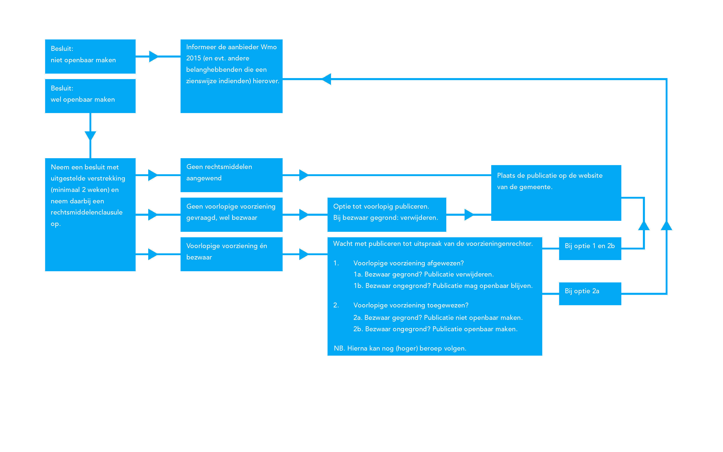

Afdeling van 25 juni 2012, ECLI:NL:RVS:2012:BX2593, Afdeling van 12 juli 2017, ECLI:NL:RVS:2012:1874, Afdeling van 17 juli 2002, ECLI:NL:RVS:2002:AE5445, Afdeling van 17 januari 2018, ECLI:NL:RVS:2018:112 en Rb. Midden-Nederland van 22 december 2022, ECLI:NL:RBMNE:2022:5540.

